Soutěž Foto akademie 2011/2012
Témata fotografické soutěže o atraktivní ceny
- KOSTEL, KAPLIČKA
Fotografický žánr: architektura
Každé město, každá obec má jako svoji dominantu kostel a také kapličku. Těch může být i několik, jedna je určitě na hřbitově, jedna u důležitého rozcestí, někdy i v polích. Kapličky bývají často postaveny formou lidové architektury a jsou krásně zdobeny. Vyfotografujte kostel nebo kapličku tak, aby byly zachovány typické znaky. Může být celek, polo celek či detail.
- ŽIVOT VE MĚSTĚ
Fotografický žánr: reportážní fotografie
Nesmírně rozmanitý a pestrý je každodenní život ve městě. Stačí jen tak chodit, dobře se dívat a při tom také fotografovat. Zachyťte to nejzajímavější, co kolem sebe uvidíte. Většinou jde o okamžik, který netrvá dlouho.
- KRÁSA DETAILU
Fotografický žánr: makrofotografie
Detail, hlavně veliký detail a makrofotografie odhalují pohledy, kterých si člověk při normálním pozorování věcí kolem sebe ani nevšimne. Detail živé i neživé přírody je náplní tohoto tématu.
- SVĚTLO A STÍNY
Fotografický žánr: kreativní fotografie
Světlo je hlavním faktorem pro vytvoření fotografie a bez světla není ani stín. Ten ke světlu neodmyslitelně patří a má své kouzlo. Hlavně nízko položené světlo brzy ráno a v podvečer vytváří dlouhé a zajímavé stíny, které stojí za vyfotografování.
- ŽIVLY
Fotografický žánr: krajina, reportáž
Bouře, liják, silný vítr, sněhová vánice, to je několik živlů, které se v našich zeměpisných šířkách běžně vyskytují. I v takových nepříznivých podmínkách mohou vzniknout zajímavé fotografie. Oblečte si pláštěnky, šály, vezměte deštníky a vyfotografujte, jak se "čerti žení".
Ve zkratce
Soutěž je rozdělena do 5 kategorií. Každý žák může do jedné kategorie vložit nejvýše jednu fotografii.
Celkem může soutěžit maximálně s 3 fotografiemi.
Soutěž je neanonymní.
Fotografie budou hodnoceny bodováním fotografickou veřejností přímo na internetu a porotou.
Vítězem soutěže jednotlivců se stane autor fotografie, která získá nejvyšší počet bodů.
Fotografie jsou hodnoceny dvěma způsoby, jednak prostřednictvím odborné komise a jednak bodováním veřejnosti přímo na internetu. Hodnotí se technické provedení, základní idea a výsledná atmosféra snímku. Hodnocení probíhá do 31. března 2012, v čele odborné komise je fotografka Sára Saudková. Dalšími členy komise jsou profesionální fotografové Mgr. Kamil Varga, PhDr. Milan Šusta, fotograf Andrej Macenauer a další.
Vítězem soutěže jednotlivců se stává registrovaný autor té fotografie, která získá největší počet bodů, vítěznou školou ta škola s největším součtem bodů jejích zástupců, která bude současně přihlášena do soutěže do 11. 1. 2012.
vkládání fotografií
1.11.2011 - 11.1.2012
hodnocení
1.11.2011 - 31.3.2012
Této prestižní soutěže v digitální fotografii se zúčastnilo
760 studentů
ze 121 základních
a 199 středních škol České republiky,
vloženo bylo během dvou měsíců 1689 soutěžních fotografií.
Z naší školy se do soutěže přihlásilo celkem 7 studentů.
Bohužel, z fotografií našich studentů, nebyla vybrána žádná fotografie, která by byla vyhodnocena jako nejlepší v dané kategorii.
Ale i tak patří dík našim mladým fotografům a příští rok ZASE.
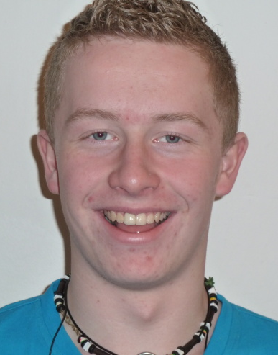
Lukáš Koloc, D1E

Lukáš Koloc - Vystěhované město - Kategorie Život ve městě
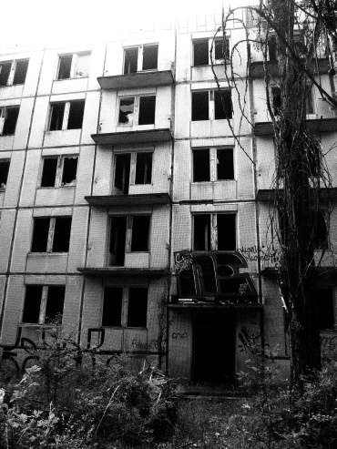

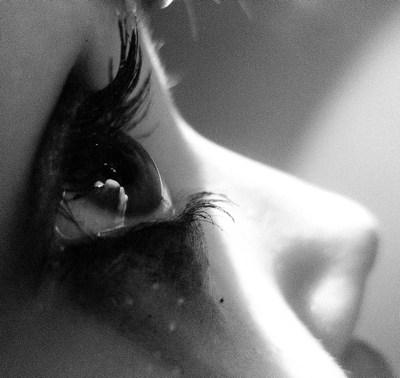

Lukáš Koloc - Oko - Kategorie Krása detailu

Lukáš Koloc - Pupen - Kategorie Světlo a stíny
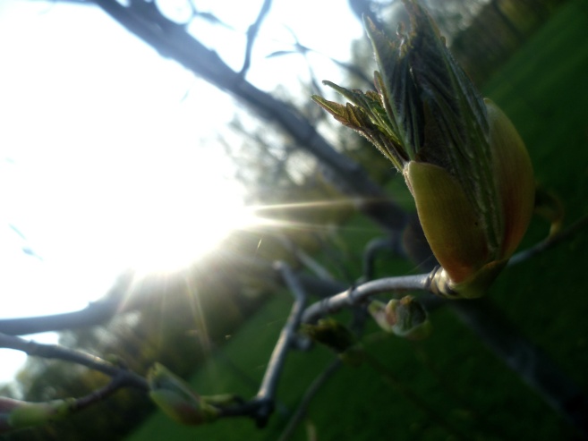

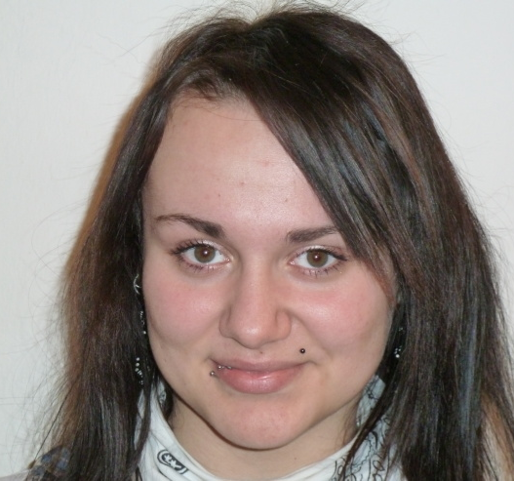
Štěpánka Veselá, D1E

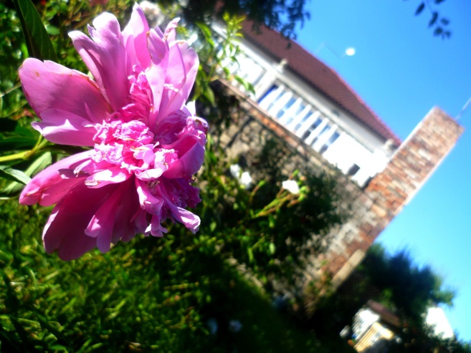
Štěpánka Veselá - Zátiší - Kategorie Život ve městě

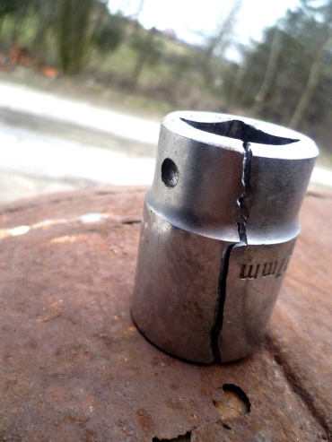
Štěpánka Veselá - Gola-ořech - Kategorie Krása detailu

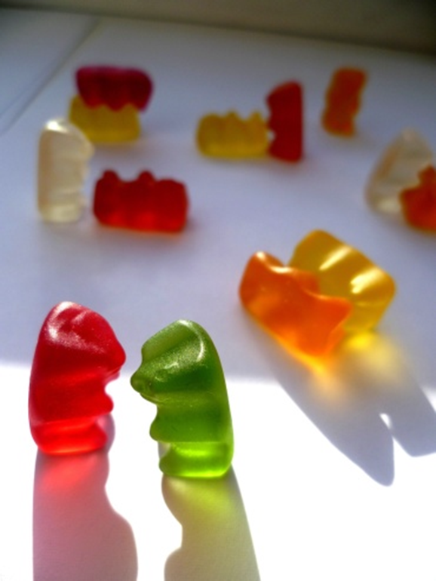
Štěpánka Veselá - Medvídci - Kategorie Světlo a stín

David Vachuška, DL3

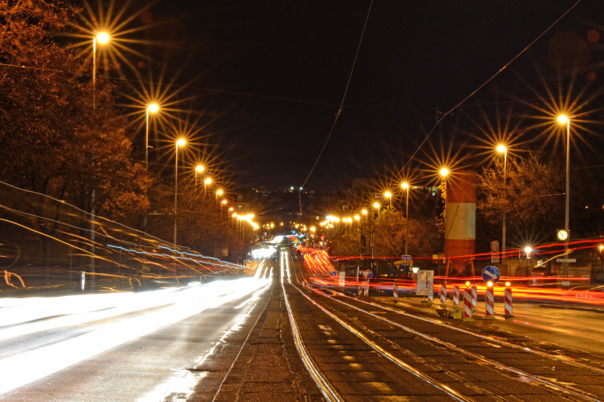
David Vachuška - Pozdní večer v Praze-6 - Kategorie Život ve městě

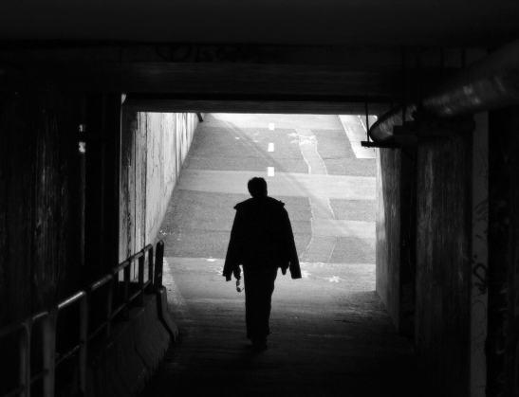
David Vachuška - Tajuplný chodec - Kategorie Světlo a stíny

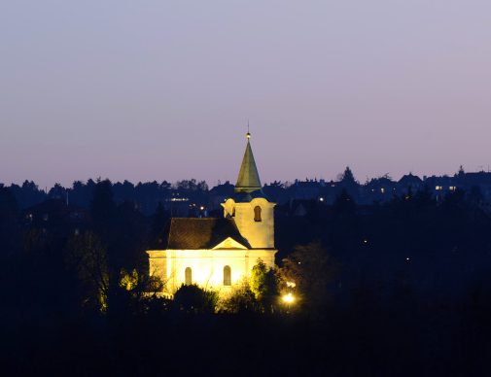
David Vachuška - Kostelíček u SV. Matěje-Dejvice - Kategorie Kostel, kaplička
Roman Roubíček, DPE1

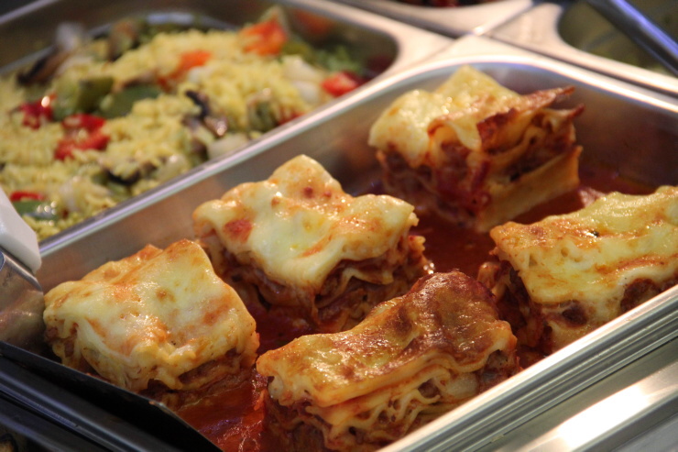

Roman Roubíček - Chutě - Kategorie Krása detailu
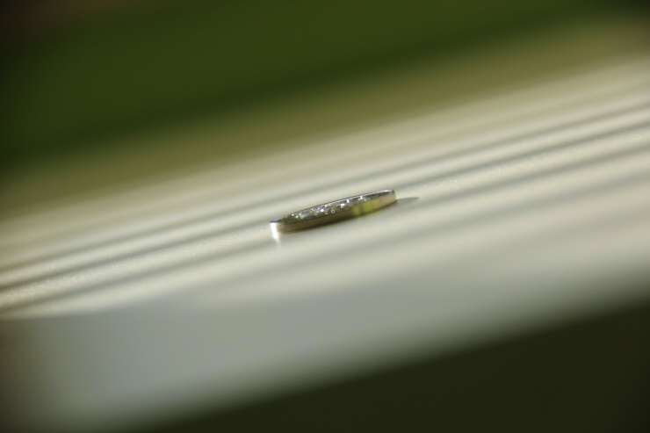
Roman Roubíček - Mince - Kategorie Světlo a stíny
Roman Roubíček - Kostel - Kategorie Kostel, kaplička 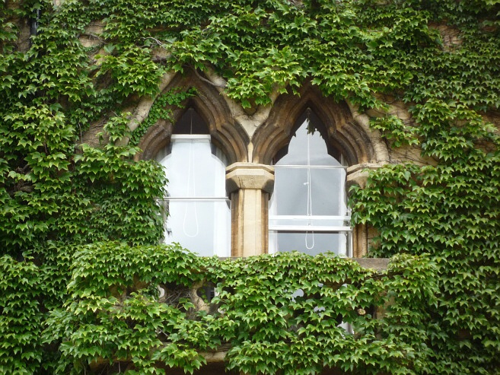
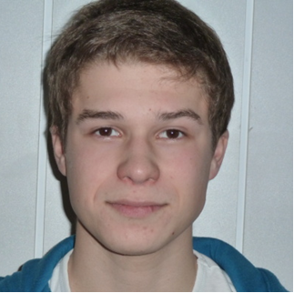 JOSEF BLÁHA, DL2

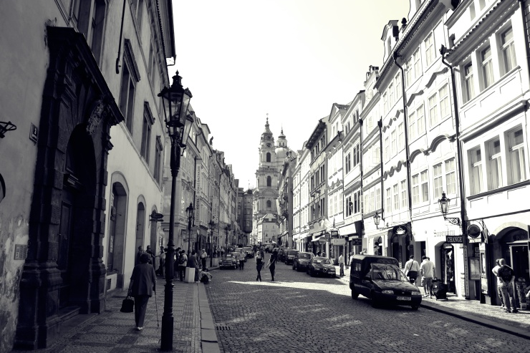

Josef Bláha - Kostel sv. Mikuláše v dáli - Kategorie Kostel, kaplička
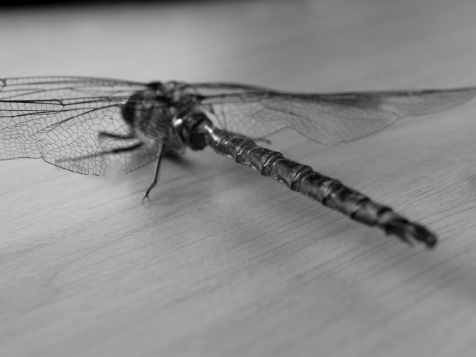

Josef Bláha - Vážka - Kategorie Krása detailu

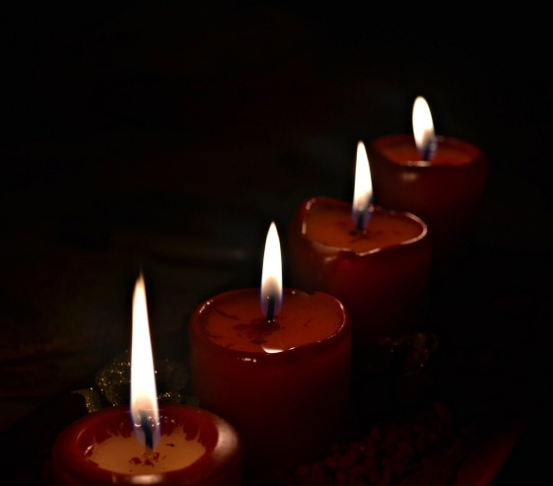

Josef Bláha - Adventní svíčky - Kategorie Světlo a stíny

Petr Cibulka, DS2

Petr Cibulka - Pavučina - Kategorie Krása detailu
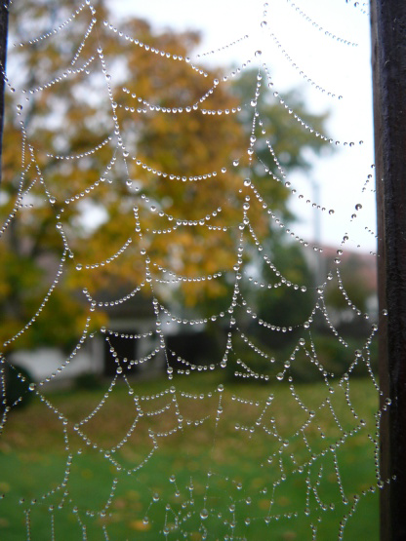
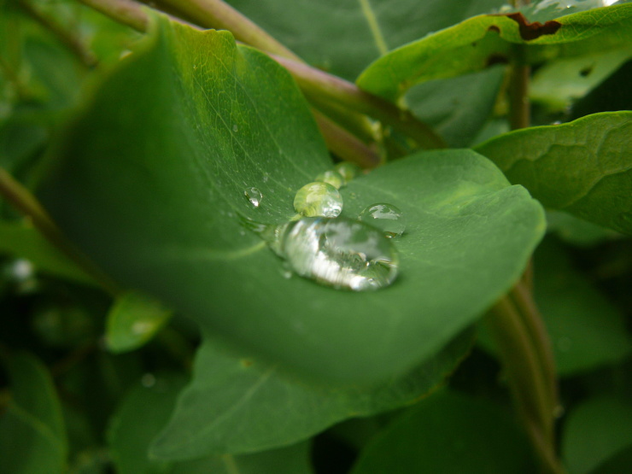
Petr Cibulka - Kapka - Kategorie Živly
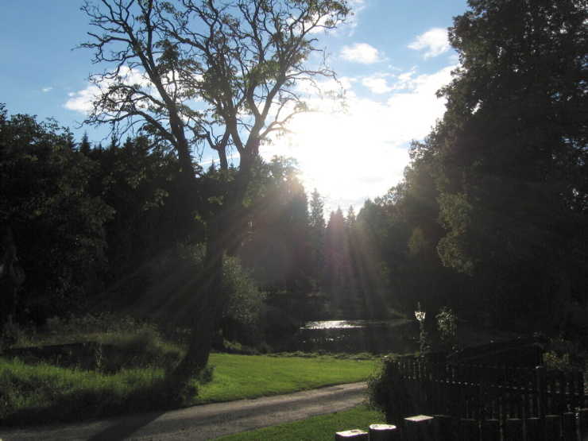
Petr Cibulka - Podvečer - Kategorie Světlo a stíny
Daniel Fous, DMŽ2

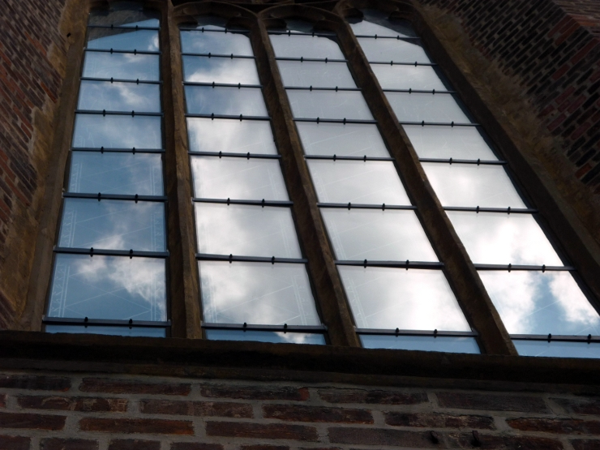
Daniel Fous - Odraz nebe - Kategorie Kostel, kaplička

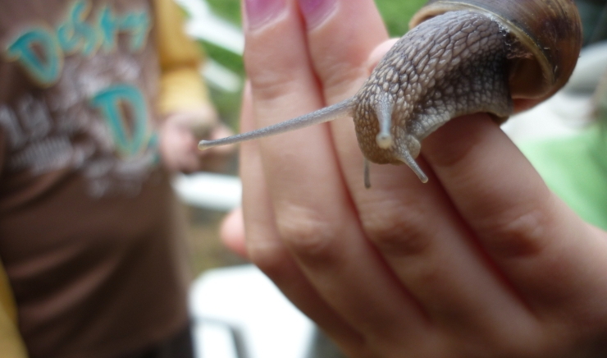
Daniel Fous - Šneček - Kategorie Krása detailu

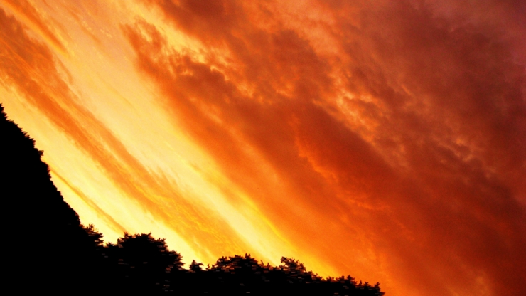
Daniel Fous - Ohnivé nebe - Kategorie Živly

